МБДОУ №38 «Красная шапочка»

Проект

Тема: «Эта удивительная соль»

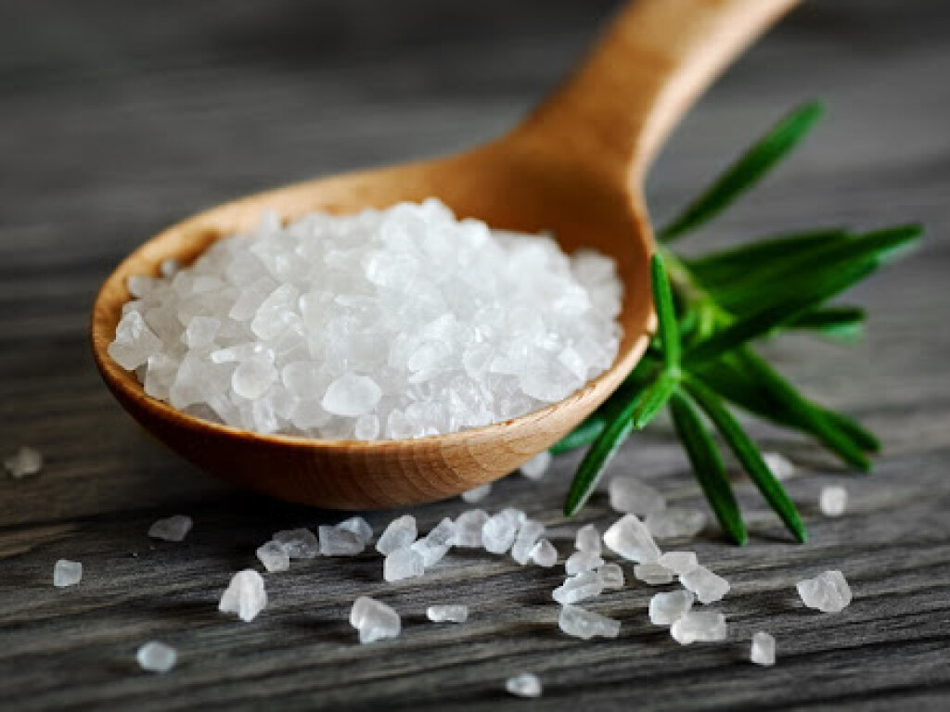

Автор проекта воспитатель:
Ширикова Галина Ивановна

2025 г.
Проект: «Эта удивительная соль»
Подготовительная группа

Участники проекта: дети подготовительной группы, воспитатель, родители.
Актуальность:
«Чем больше ребенок видел, слышал, пережил, чем большим количеством элементов действительности он располагает в своем опыте, тем значительнее и продуктивнее при других равных условиях будет его творческая деятельность».
Л.С. Выготский
Влияние окружающего мира на развитие ребёнка огромно. Явления и объекты природы привлекают детей красотой, яркостью красок, разнообразием. Наблюдая за ними, ребёнок обогащает свой чувственный опыт, на котором и основывается его дальнейшее творчество. Чем глубже ребёнок познаёт таинства окружающего мира, тем больше у него возникает вопросов. Основная задача взрослого состоит в том, чтобы найти ответы на данные вопросы, удовлетворить детскую любознательность, привить первые навыки активности и самостоятельности мышления. Для этого создаются условия к поисково-исследовательской деятельности детей, что способствует формированию у детей познавательной активности, творчества и воображения.
Проблема:
В данном случае тема была выбрана не случайно: в детский сад один из детей принес фотографии соляной пещеры.
С этого все и началось. Ребята стали задавать вопросы: Что такое соляная пещера? Для чего люди ходят в пещеры? Что такое соль? Откуда она берется? Как ее добывают? Или готовят? Почему море соленое? Такие вопросы встали перед нами с детьми. И мы решили узнать все про соль. Мы стали рассуждать, выяснили, что соль бывает разная: крупная и мелкая, Саша сказал, что у него дома есть цветная соль. Детей это очень заинтересовало. Мы решили исследовать соль как полезное ископаемое. Тогда и возникла идея создать этот проект. В работу включились и дети, и родители.
Цель и задачи участников проекта:
Цель: ознакомление детей со свойствами и качествами соли
Узнать:
- откуда берется соль?
- можно ли обойтись без нее, и для чего она нужна?
- исследовать свойства соли путем наблюдений и экспериментирования
- провести опыты по выращиванию кристаллов соли
- уточнить, как можно использовать соль в изобразительной деятельности

Цель и задачи педагога:
Цель: создание условий для познавательного развития детей через ознакомление со свойствами соли.
Задачи:
-вызвать интерес к исследованию полезного ископаемого – соли, ее свойств и качеств, способам использования человеком
- совершенствовать навыки экспериментирования, испытывать радость, открывая новое в знакомом
- развивать мыслительные операции, умение устанавливать причинно-следственные связи, делать выводы
- развивать творческие способности, воображение, любознательность, коммуникативные навыки детей
- воспитывать умение работать в сотрудничестве со сверстниками и взрослыми
Тип проекта: познавательно-исследовательский, краткосрочный.
Организационный этап.
Работа с родителями.
1.Консультация на тему: «Роль семьи в развитии познавательной активности дошкольников».
2.Поисковая работа по подбору материала по теме.
3.Создание фотоальбома: « Эта разная соль».
6.Консультация для родителей о пользе соляной пещеры.
Основной этап.
Работа с детьми.
Виды детской деятельности в ходе реализации проекта.
1.Беседы: «Что такое соль?», «Откуда пришла к нам соль?». «Какая бывает соль?» «Как добывают соль?» «Где используют соль?». «О пользе и вреде соли».
2.Рассматривание фотоальбома: « Эта разная соль».
3.Просмотр презентации «Как добывают соль».
4.Чтение сказок: «Сказка, про белую соль», «Соль дороже золота», «Соль» А. Н. Афанасьев, разучивание пословиц и поговорок о соли, отгадывание загадок.
5.Просмотр презентации «Соляная пещера».
6.Рисование «Деревья в инее», «Морозные узоры», «Снежинка»
7.Лепка из соленого теста: «Хлебобулочные изделия для с/р игры «Магазин», подарок маме – «Сердечко».
8.Аппликация «Символ года».
Экспериментальная деятельность - опыты:
1. «Соль растворяется в воде».
Вывод: соль растворяется в воде, оставляя ее прозрачной и бесцветной.
2. «Эффект моря».
Опускали одно яйцо в обычную воду, оно оказывалось на дне, другое - в соленую воду – яйцо оставалось на поверхности воды. Вывод: соленая вода удерживает предметы на поверхности.
3. «Соль растапливает лед».
Посыпали солью кусочки льда. Лед постепенно превращался в воду.
Вывод: при соприкосновении льда с солью, лед превращается в воду, поэтому солью посыпают дорожки во время гололеда.
4. «Выращивание кристаллов».
Для выращивания кристалла мы поместили в концентрированный раствор соли на проволоке шишку так, чтобы она не касалась стенок емкости. Через 4 дня обратили внимание, что результата нет. Добавили в раствор еще соли. На 5 день наблюдаем появление небольшого белого налета. Дети очень рады хоть и маленькому, но результату. Через неделю шишка хорошо покрылась соляными кристаллами.
Вывод: в домашних условиях возможно вырастить кристаллы разных цветов, окрашивая воду в различные цвета.
5. «Выпаривание соли».
Держали соляной раствор в ложке над горящей свечой.
Вывод: соль не испаряется вместе с водой, оставаясь на стенках ложки.
6. «Влияние соли на рост растений».
Посадили два одинаковых отростка антуриума: один в обычную землю, другой - с добавлением соли.
Вывод: в земле, содержащей соль, растение практически не растет.
7. «Соль – чистящее средство».
Почистили солью бокалы из-под чая.
Вывод: можно использовать соль в качестве чистящего средства.
Заключительный.
Фотоотчет в виде презентации: «Мы – экспериментаторы».
Выставка детских рисунков, поделок из соленого теста.
Создание коллекции разных видов соли.

Планируемый результат проекта:
1. Дети узнают разные виды соли, где можно использовать соль (кроме пищи), о пользе и вреде соли и будут делиться своими знаниями с другими.
2. У детей разовьются любознательность, экспериментаторские способности.
3.Будет совершенствоваться умение работать в сотрудничестве со сверстниками и взрослыми: проводить опыты, отбирать необходимые материалы, определять последовательность действий, видеть причинно - следственные связи.
4. Появится интерес к использованию соли в продуктивной деятельности.

Литература:
Энциклопедия « Я узнаю мир», М.: АСТ « Астрем», 2009.
Энциклопедия « Все обо всем», М.: «Пресса», 1995.
Энциклопедия « Что такое? Кто такой?» Издательство «Педагогика», М. 2009.
Интернет – источники:
- https://formulazdorovya.com/1122318652124694838/sol---polza-vred-i-sovety-po-lecheniyu/Соль: вред или польза для организма?
- http://www.infoniac.ru/news/Interesnye-sposoby-primeneniya-soli.html Интересные способы применения соли.
- http://www.o-soli.ru/ Соль: истории и факты.

